Road Racing på Moto Guzzi Part 22 - del 2.
Det var en kort og hektisk sommer.
Masser af race og uopsættelige arrangementer som krævede min tilstedeværelse. Nåede ikke meget i Guzzi klub regi, kunne ikke engang komme til generalforsamlingen, men var dog i Italien i denne sommer. Det var alt for mange år siden sidst, så det var et skønt gensyn.
Men nu er vi klar til andet afsnit af 2022 udgaven af ”the newer ending story”. Alt er klappet og klart til at køre to klasser til åbningsløbet på den dejlige Ring Djursland. Danmarksmesterskab, Nordisk Mesterskab og Europamesterskab. 12 nationer repræsenteret. Så bliver det vist ikke større på Dansk grund.
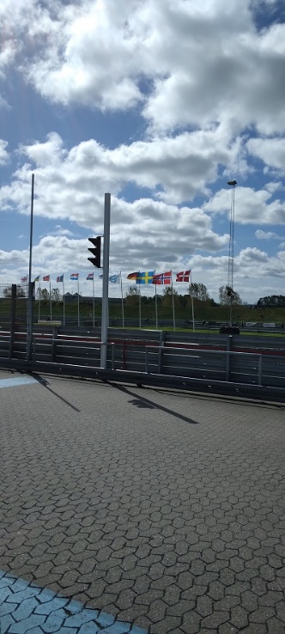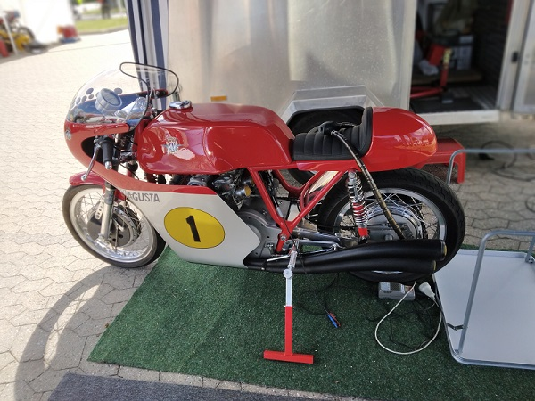
Lisa er med, Uffe er med, Yngste datter Jenny og hendes Tommaso er med – det er bare dejli. Masser af motorcykler, alle klasser repræsenteret – nogle klasser kører sammen – fair nok – min klasse 6 kører sammen med 7A og den lille blå i 7B kører sammen med klasse 5, 500 ccm. Træning fredag, jo Ring Djursland ligner sig selv, vi kører stadig højre rundt og det myldrer stadig med grønne grise bagest i læderdragten når vi dykker ned i hullet i skoven. Huha !!!
Tidtagning lørdag, vi kender banen men der er mange meget hurtige cykler med. Har tiende bedste tid med Den Grønne med 1.09 det er ikke prangende men vi ved vi kan køre hurtigere. I første heat er der tæt trafik, jeg kører 1.05 men Teddy er hurtigere. Han har været på Cartagena og er bare klar, hvor jeg i år ikke har kunnet træne på den lokale ”Fyns Motorsport Center” som er lukket pga naboklager og Planklagenævn !!! Jeg kommer i mål som nr. 5 blandt de 8 Danske kørere og er kun hjulpet af at Lars Poulsen er udgået. Andet heat, nu er Lars med igen og denne gang profiterer jeg af at Teddy udgår og jeg laver igen en 5 plads. Og nu vi er i gang med klagesangen – min fantastiske gearkasse viser sig at være så fantastisk at den selv kan skifte gear !! når vi kører fuld skrald i 4 gear så hopper den op i femte – ikke godt. Henrik som har trimmet kassen er inde over og vi hekser med den men lige lidt hjælper det. Vi gennemfører heatene men det er ikke optimalt.
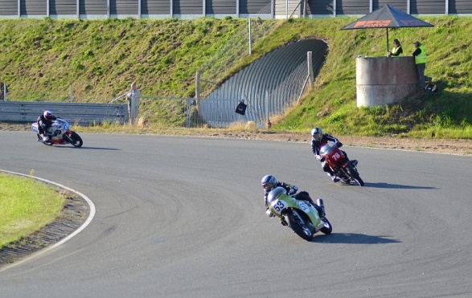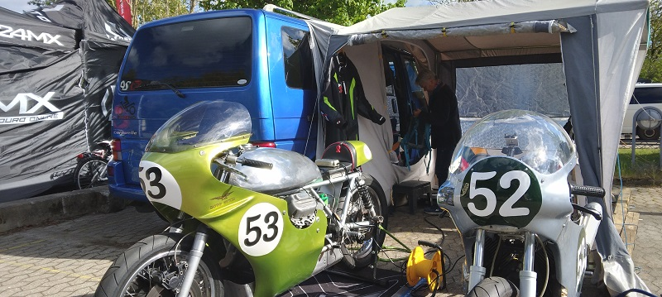
Hjem og afmontere kassen igen. Med stafet til Sjælland, Henrik, det gode menneske, er dybt berørt og sætter alt til side for at få kassen klaret. Men vi skal jo køre allerede weekenden efter på Jyllandsringen til anden afdeling af DM. Så er det godt at der ligger en std. T3 gearbox på lageret i Rønninge, lige til at montere.
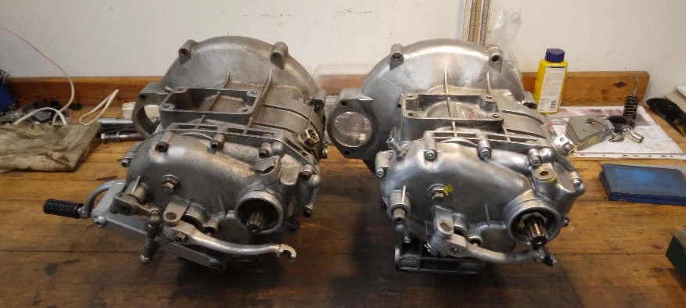
Hov glemte jeg lige at vi også kører 7B. Den lille blå gør det rigtig fint. Vi kører 1.06 og da vi kun er tre Danskere i klassen er der to sikre trediepladser til kontoen. Kører da også fra flere af 500 ccm erne og også fra et par 7B cykler hvor de udenlandske kørere tydeligt ikke er helt dus med den krøllede Ring Djursland.
Jyllandsringen, gearkassen virker men er ikke nær så god at skifte med. Det har hjulpet enormt at jeg kører ”racer skifte” op i gear når jeg tramper ned på pedalen. Har vænnet mig til det nu og i den lange venstre ude på det røde asfalt kikser jeg kun skiftet en enkelt gang. Teddy er med og kører igen fra mig og Geser er suveræn i klassen. Jeg kører fra Tim Lysen og Ole Poulsen og tager dermed trediepladsen. Pokal – det er dejligt og vi er hurtige i det andet heat hvor jeg kører Teddy agterud og dermed laver andenplads. Det går helt godt nu.
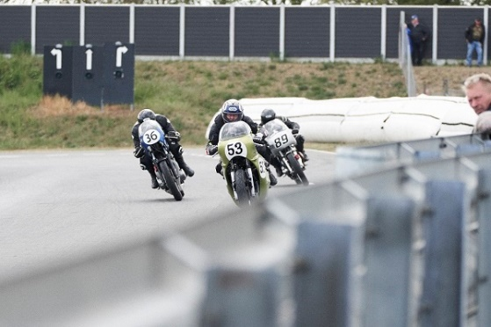
Har planlagt at tage til Norge på Våler. Men ugen før laver jeg en fæl overbelastning på min højre hånd og kan ikke bruge lillefinger og ringfinger. Må melde afbud til Norge og prøve at være klar til Padborg i Juni.
Stadig T3 kassen monteret og hånden ikke i orden, men vi er da stædige og kører begge heat. Det går ikke godt og både Teddy og Tim kører hurtigere i første heat. Geser er igen suveræn og har ret kurs mod et sikkert Danmarksmesterskab. Jeg gennemfører også andet heat hvor Teddy ikke gennemfører og jeg laver tredieplads. Ligger nu lunt på andenpladsen i DM, selv om Tim kommer kraftigt efter mig i pointene.
Så kom gearkassen og der blev igen brugt to nætter på den nødvendige udskiftning. Så er vi klar til sidste afdeling af Nordisk mesterskab – i Sverige på Karlskoga, eller Gelleråsen som banen hedder. Mærkeligt at de Svenske baner skal have to navne !! bare for at forvirre udlændinge som mig. Har Lisa med, det er rigtig dejligt – og kører begge mine klasser over de tre dage. Det går udmærket på den uvante bane. Jeg har tapet mine dårlige fingre kraftigt op og det går ret pænt uden de store smerter og begge cykler går perfekt til tidtagningen fredag. Lørdag morgen – en sidevognscykel har hældt olie ud på det meste af banen og det begynder at regne heftigt. Al kørsel indstillet og vi har en fredelig lørdag ude i det bare ingenting oppe i Sverige. Søndag morgen – tidsplanen klemt sammen til to heat og banen er skyllet ren og vi er klar. Kører sammen med 350 ccm i vores klasse 7B hvor også Peter ”Tynd” kører om Nordisk mesterskab. Han kører virkelig flot og henter sit mesterskab hjem. Den Grønne og jeg i klasse 6 kører så sammen med 7A og her går det forrygende stærkt. Jeg er ved at oversatse et par gange og har ikke fuld bremsekraft i højrehånden så koldt vand i blodet, det er DM vi satser på. Banen bliver bedre og bedre og der køres meget hurtigt især i andet heat og det blev så alligevel en superfin racer weekend. Har taget ekstra dag fri fra arbejde så vi triller roligt ned gennem Sverige og tager en overnatning undervejs.
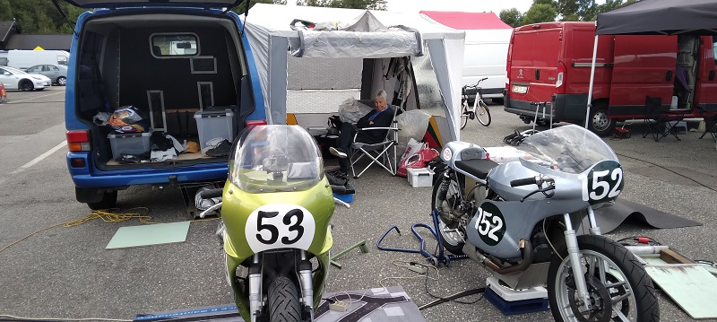
Hjemme igen bliver Den Grønne gået efter i alle ender og kanter – synes også at hånden lader mig lidt mere i fred så alt er tjekket og optimeret.
Ja det var da rigtig meget teknik og gammelklogskab der !! men nu skal vi over til noget rigtig race. DM finalen på den dejlige Ring Djursland. Ligger jo toer i DM stillingen og Den Grønne er klar – Søren er klar – så kan det godt blive den 16 september 2022.
Alene afsted – har styr på det hele – seriøs seriøs seriøs – timing timing timing – alt spiller. Slår telt op og tager Den Grønne frem. Tilmelding, teknisk kontrol, det hele i god tid og uden problemer af nogen art. Christian med BMW en slår lejr ved siden af og vi hygger og snakker og hans flinke far er dejligt selskab. Tidligt op lørdag og ud til tidtagningen. Det går fint, vejret godt, ikke varmt og banen er tør ,men farten er der ikke rigtigt. Så er det bilernes tur og jeg får styr på tiderne. Jeg kører 1.04 og det er hæderligt, men min nærmeste forfølger Tim Lysen (ja rigtigt gættet – søn af Benny) har kørt 1.02 og Michael på Norton 1.03 så når Geser på Norton og Ville på trebenet Triumph kører 1.00 så efterlader det mig og Den Grønne på femmeren i startopstillingen. Nå – ja – det er ikke så galt igen – har 6 point at give væk af, så skal blot ikke sætte mere end 5 point til i forhold til Tim i de to løb denne weekend.
Så er det næsten vores tur til at køre første heat lige efter middagspausen – Men nu kaldes der til førermøde. Hvad så !! jo bilerne har IGEN hældt olie ud PÅ HELE BANEN så vores dommer tager en rigtig beslutning – nul heat i dag, så må vi se i morgen. Efter lidt parlamentering på mødet enes man om at der er åbent for træning i stedet for løb, så kan man lige orientere sig om hvor oliesporene er og få tjekket grejet en sidste gang. Så vedtaget og så gjort – stille og rolig eftermiddagstræning på kryds og tværs gennem kattegrus og oliespor.
Søndag. Vi skal to heat igennem på denne søndag. DM finale for alle classic klasser. Vejret fint, de første heat afviklet. Jeg konsulterer et par kørere som har været ude – banen ok – jamen så skal vi da ikke være bekymret ! vel !! Vi kører sammen med tre andre klasser så det er en broget skare, men jeg starter lige bag Tim og med Michael foran til venstre for mig. Prøvestart og jeg fyrer lidt tidligt afsted – det er om at sætte sig i respekt overfor de nærmeste konkurrenter – de kommer dog begge to rygende udenom igen på prøveomgangen – hvem kyser hvem her !! Frem til start, der er lys start og vi er klar. Lysene tænder alle på en gang - - - - - - og slukker – Vi skyder frem, nu er gearingen perfekt – tak Henrik – jeg river Guzzien venstre om Tim på Yamahaen. Ind foran ham og lukke med en snæver indgang i højrekurven og så ellers holde hårdt på ud på pitlangsiden. Har taget mindst et dusin totaktere i starten, men de kommer myldrende nu. Er kommet for langt ned i fart i min iver efter at holde Tim bagved. Selv Hans Pallesen på totakt Suzuki går fra mig på langsiden. Tim kommer højre om, Yamahaen er bare så hurtig, Venstre rundt og nu kommer Benny Lysen også udenom. Så er der pludselig langt op til Tim. Højre rundt lige i smækken på de andre – de kører i andre klasser men spærrer min vej frem, hov hvad sker der ude til venstre, det er Michael på Norton, han har meget mere fart på ned i hullet, bare det går godt, jo det gør det, han kører flot og sikkert den store bue og overhaler både mig og Suzukien og nu er jeg nede på femtepladsen i klassen i dette heat. Geser, Ville, Tim, Michael og så mig. På en perlerække med masser Af totaktere og 500 ccm cykler imellem.
Sådan fortsatte det så et par omgange mens vi blev dus med banen, hvor er der kattegrus, og hvor er der bid i banen. Dækkene er nye og gode, banen tør og det er DM finale weekend. Udbremser Suzukien for enden af pitlangsiden og lægger mig lige i smækken på Peder Ovesen på meget hurtig Norton 500. Han holder stand gennem hullet højre rundt men jeg kommer ud til højre for kattegruset. Han trækker lidt fra ned af publikums langsiden men jeg bremser senere, skyder forbi og har bedste kurve højre rundt til pitlangsiden – så NU skal der køres point ind !!
Ja nu skal vi ”lige” forbi Benny Lysen på 350 Honda. Udbremser ham et par gange men han kommer bare igen og igen og igen. Sådan går der et par omgange til jeg skifter taktik. For enden af pitlangsiden holder jeg på og går højre om ham hvor der næsten ikke er noget asfalt. Får fat på vej ned af bakken og skærer ind og lukker hans bane, så fulde omdrejninger op af bakken venstre rundt – højre rundt i spejlægget og han er ikke kommet igen.
Kører rigtig hurtigt højre rundt i hullet og haler ind på Michael og Tim. Har større udgangshastighed og trækker op til begge, venstre om lige op og ned af kattegruset, der er næsten ikke plads. Udbremser Michael og går op på siden af Tim. Går udenom Tim i højrekurven – og så kommer Michael indenom og Tim bliver sat tilbage, jeg har overhalet og nu giver vi gas. Trækker venstre om forbi Michael på pitlangsiden og nu er jeg pludselig treer. Haler kraftigt ind på hurtig Ducati fra anden klasse. Vil være fint at få lagt den imellem så de to kamphaner får svært ved at komme op til mig. Som sagt så gjort – glider fint højre om ham på vej ud på pitlangsiden, men han har flere kræfter og han går bare udenom igen. Prøv igen, men hvad nu, Michael klemmer sig indenom i venstrekurven og kører flot op af bakken og og tager Ducatien højre rundt i spejlægget. Så er det igen mig der skal overhale for at tage point. Prøver at lave min Benny Lysen overhaling på ham men han går helt ud og lukke. Det er vist sidste omgang og han bruger hele banen flot og jeg kan kun hænge på. Publikums langsiden, jeg er kommet rigtig godt ud på den og har mere fart end Michael. Vil gå højre rundt om ham men ombestemmer mig og går venstre om, med kun meget lidt asfalt hen mod svinget, bremser sent og går udenom, stort sving højre rundt blot for at se at Michael går højre om mig og først ud på pitlangsiden, sikken en duel !!! Men nu kom jeg meget bedre ud af svinget end ham så jeg trækker ubesværet fra ham på pitlangsiden- hen forbi målstregen – det var ikke sidste omgang pyha - og så ind og tage den linie rundt på banen som jeg har set at han ynder at køre. (sådan er race – bare lig i vejen for de andre) kører som en gal efter mine point, Gearkassen virker perfekt, motoren snurret 8.000 omdr + – Og der var flaget – målflaget – vi gjorde det. Sikken et heat. Har lavet et regneark hjemmefra og indfører pointene for heatet, jeg ligger stadig toer i DM har nu 9 point ned til Tim på trediepladsen. Det er perfekt.
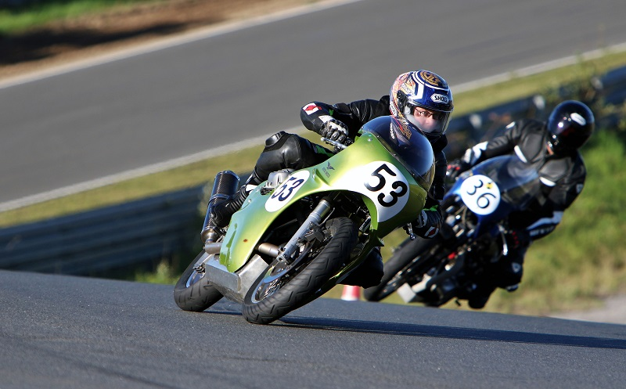
Så var der biler igen. Og regnvejr igen. Pusler om Guzzien og forbereder andet heat. Regnen stopper og de første motorcykler kører ud. Konsulterer de første mc klasser som har været ude og køre efter regnen. Jo banen er udmærket. Okay så. Der truttes til udkørsel og vi triller ud til samme startplacering som i første heat. Ikke spor kattegrus at se, skulle banen virkelig være skyllet ren og bilerne har taget det sidste. Orienterer mig om de andre i klassen. Geser har point nok til at blive Danmarksmester og er ikke at se. Så skal vi bare gennemføre heatet så er DM toeren sikkert i hus – måske – for hvor er Ville nu henne ? Han skal jo tage de 25 point så jeg kan trille en fjerdeplads ind og stadig være home safe. Han vil nok spare sin dyre Triumph til en anden god gang. Men hvor efterlader det så mig. Regne, regne, regne – derude på startgridden. Altså hvis nu jeg tager det roligt og Tim vinder med 25 point, Michael tager andenpladsen med 20 point og jeg får 16 på trediepladsen så er Tim og jeg a´point og så tæller man førstepladser. Den tager han så hvis han vinder. Forbandet da. Nå det må vi vende til noget positivt. Jeg har ALDRIG i min 20 årige karriere vundet et heat, så det må være nu det skal gøres. Lyset slukker og jeg BRØLER forbi Tim, og forbi Michael, jeg er god i regnvejr, det ved jeg, det går godt, der er god plads på banen og jeg trækker fra. Der går et par omgange, jeg overhaler også Christian på BMW så der er lidt at kæmpe sig udenom for Tim og Michael. Det går fint og banen er ok og jeg begynder at køre afslappet og på mine ideallinier rundt på banen. Christian som har speedometer på BMW en har sagt at vi går ca 190 kmt. For enden af publikums langsiden så på den våde bane er det nok ca 170 da jeg tager forbremsen. Cyklen er væk under mig. Det gik bare så stærkt. Der var lige et oliespor tilbage – til mig og Guzzien. Jeg er god i regn og har flere gange reddet en forhjuls blokering, men ikke denne gang. Jeg bliver klasket ned i asfalten og kurer på ryggen hele vejen ud i gruset sammen med den stakkels sagesløse Guzzi. Airbag vesten har udløst. Jeg tager strømmen og kobler benzinen fra. En official kommer og hjælper med at rejse cyklen op og vi skubber den helt væk fra banen. Og så kan jeg sidde der på første parket og se de to sidste cykler i klassen kæmpe om pladsen. Tims cykel er hurtigst men Michael går indenom i sidste sving og giver gas – og vælter. Nortonen skrider simpelthen og så kan Tim køre en ensom førsteplads hjem. Fuldt fortjent. For at score point skal man stille til start og så lige GENNEMFØRE heatet. Husk det Søren !!
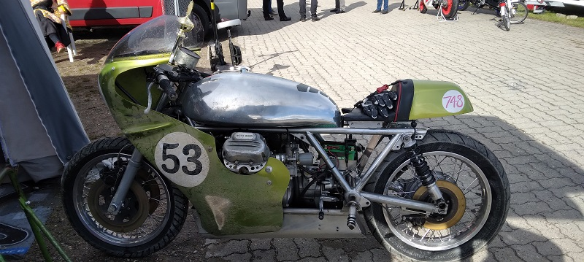
Blev kørt ud på ”fejebakken” og så finde vaskepladsen for at skylle Guzzien ren for grus og se på skaderne. Jeg selv er sluppet billigt. Ingen brækkede knogler. Airbagvesten har virkelig gjort en forskel. Lidt skrabemærker på støvler og læderdragt men hjelmen har ikke fået så meget som en skramme. Heldigt heldigt. Guzziens motorbøjle har reddet topstykket og fodhvileren og beslaget kan repareres. Kåber er sliddele, så det gider vi ikke ærgre os over. Så det var vist mest ærgelsen over at misse en førsteplads og en DM toer der sved mest. For nu får jeg nul point og Tim høster 25 point for førsteplads og glider op på andenpladsen i DM. Treer igen i år. Det er da pænt og til præmie overrækkelsen var der medalje og pokal for første heat så to gange på skamlen, det er de færreste forundt. Ja og så på skamlen en gang til.
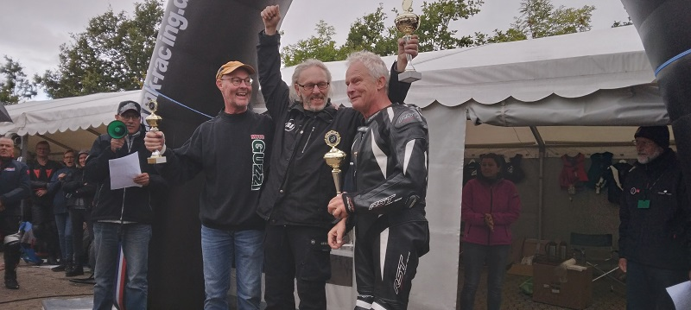
Tredieplads i DM for Den lille Blå Tonti og mig. Der blev vi glade, for og Peter Tynd og jeg fik så lige en ekstra medalje med hjem til samlingen. Og jo – i Nordisk mesterskab hvor Peter jo vandt, der har vi gjort det så godt at vi kommer ind på en sikker fjerdeplads. Så det var da ikke så tosset en sæson endda. Så håber vi at vores lokale motorbane får lov til at åbne igen, så jeg kan træne seriøst op til næste sæson 2023. Kan som bonus info fortælle at Classic TT på Ring Djursland er aftalt til den 19 – 21 Maj.
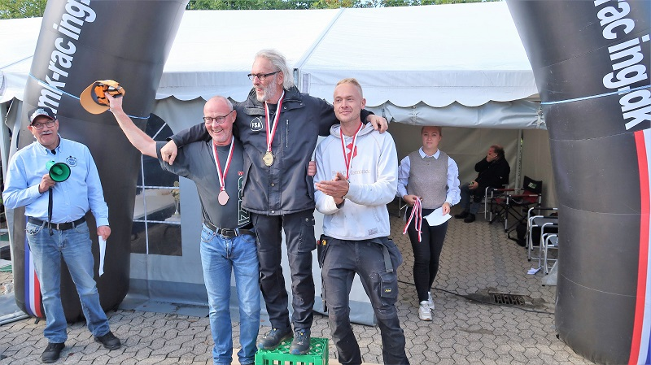
Og så lige et efterskrift om den dårlige hånd. Fik den endelig diagnosticeret rigtigt og blev så opereret i oktober måned. Det var en læderet sene til lillefingeren som blev repareret på ortopædkirurgisk klinik i Svendborg. Og endelig kan jeg bruge min hånd igen. Godt der findes kødmekanikere som kan deres kram. Nu skal det bare holde op med at gøre ondt, men det kommer nok i løbet af vinteren.
Så nu gå vi ind i den lange mørke vinter hvor jagten på de næste kilo på Den Grønne går ind. Vi skal nok finde et par stykker undervejs så vi kan komme ud til en fantastisk 2023 sæson.
Ciao Søren.

